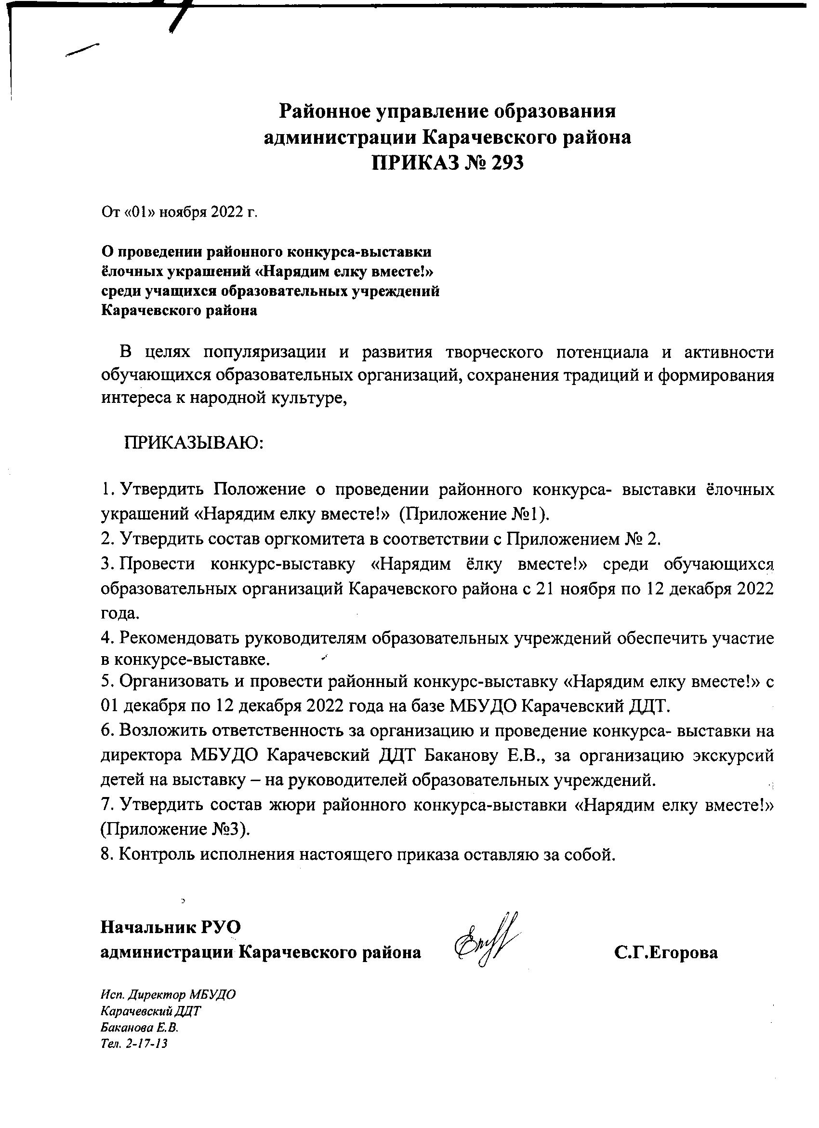
Приложение №1
к Приказу № 293
от «01» ноября 2022г.

Положение
о проведении районного конкурса- выставки ёлочных украшений
«Нарядим елку вместе!»
среди обучающихся образовательных организаций
(далее – Положение)
Настоящее Положение определяет порядок организации и проведения районного конкурса украшений на городскую ёлку «Нарядим ёлку вместе!» среди обучающихся и педагогических работников образовательных организаций (далее Конкурс)
Организатор Конкурса
Муниципальное бюджетное учреждение дополнительного образования Карачевский дом детского творчества.

- Цель Конкурса:
создание коллекции новогодних украшений для оформления городской елки в соответствии с традициями празднования Нового года и Рождества.

- Задачи Конкурса:
- художественное осмысление такого явления культуры, как новогодняя игрушка, ее особенности, виды, предназначение;
- вовлечение обучающихся в творческий процесс по изготовлению авторской ёлочной игрушки;
- создание условий для художественного самовыражения подрастающего поколения.
- Участники Конкурса
К участию в Конкурсе допускаются обучающиеся образовательных учреждений всех типов и видов в возрасте от 4 до 18 лет (включительно), предоставившие на Конкурс свою работу. Также отдельной категорией участников идут педагоги образовательных учреждений. Участники Конкурса делятся на следующие возрастные группы
-1 возрастная группа - 4-6 лет;
-2 возрастная группа – 7-10 лет;
-3 возрастная группа – 11-14 лет;
- 4 возрастная группа – 15-18 лет;
- педагоги образовательных учреждений.
- Организация и проведение Конкурса:
Конкурс проводится в очной форме в два этапа:
1- отборочный этап - для образовательных организаций – с 21 ноября по 29 ноября 2022 г.;
2- районный этап – с 01 декабря по 12 декабря 2022 г. в МБУДО Карачевский ДДТ.
На районный этап Конкурса от каждого образовательного учреждения направляются конкурсные работы победителей отборочного этапа: не более 5 работ в каждой номинации и категории. Завоз экспонатов в МБУДО Карачевский ДДТ 30.11.22 года.
Организацию и проведение районного Конкурса осуществляет оргкомитет (Приложение № 2). Оргкомитет имеет право вносить изменения по количеству и наименованию номинаций, по количеству призовых мест, вносить изменения в состав жюри для оценки конкурсных работ.

- Условия проведения Конкурса:
Условия проведения Конкурса определяются на основании данного Положения.
5.1 Конкурс проводится: с 21 ноября по 12 декабря 2022 года. Оформление выставки и подведение итогов с 02 декабря по 12 декабря 2022 года.
5.2. На Конкурс представляются творческие работы, изготовленные собственными руками. Игрушка должна соответствовать требованиям, указанным в пункте 6. Положения.
5.3. На Конкурс представляются творческие работы учащихся и педагогических работников, выполненные из различных влагостойких материалов, отличающиеся новизной, оригинальностью исполнения, изобретательностью и фантазией по следующим номинациям:
- «Новогодний шар»;
- «Снежинка»;
- «Символ года»;
- «Веселый снеговик»;
- «Дед Мороз и (или) Снегурочка»;
- «Оригинальная елочная игрушка».

- Требования, предъявляемые к конкурсным работам
6.1. Елочная новогодняя игрушка может быть выполнена из всевозможных подручных материалов, в том числе вторсырья (пластиковых бутылок, жестяных банок, упаковочных материалов и т.д.).
6.2. Форма созданной работы должна соответствовать тематике Нового года и традиционным елочным украшениям: шары, колокольчики, фонарики, шишки, сосульки, конфеты, бусы, различные объемные фигурки сказочных и мультипликационных персонажей, символа наступающего года и т.п.
Приветствуются игрушки с фантазийным оригинальным исполнением.
6.3. Конкурсная работа должна быть легкой, пригодной для использования ее на улице, устойчивой к воздействию влаги, ветра и других погодных условий.
6.4. Конкурсная работа должна соответствовать нормам безопасности. Не допускаются работы из стекла, битого стекла, с острыми и режущими краями.
6.5. Размер новогодней елочной игрушки должен быть не менее 30 сантиметров.
6.6. Обязательно наличие прочного крепления: петли, прищепки или скобы для крепления к елочным ветвям (шпагат, шнур, проволока длиною не менее 25 см).
6.7. Все экспонаты должны отвечать эстетическим требованиям, иметь прочно закрепленную, этикетку (с оборотной стороны).
Творческие работы сдаются ответственному работнику вместе со списком.
Все экспонаты, представленные на Конкурс в дальнейшем послужат украшением городской новогодней ели, установленной на центральной площади.

- Требования к оформлению сопроводительной документации экспоната:
Каждое учреждение представляет список конкурсных работ, утвержденный
директором по прилагаемой форме (Приложение №1, 2 к настоящему Положению).

- Подведение итогов:
в каждой номинации определяется по 3 призовых места в 3-х возрастных категориях (среди обучающихся) и 3 призовых места среди педагогических работников.
Победители Конкурса награждаются грамотами районного управления образования.
Итоги Конкурса объявляются приказом районного управления образования администрации Карачевского района

Приложение №2
к приказу № 293
от «01» ноября 2022 г.

Состав оргкомитета
по организации и проведению
районного конкурса- выставки ёлочных украшений
«Нарядим елку вместе!»

Члены оргкомитета:
Павлова Н.А. – начальник общего и дополнительного образования РУО администраии Карачевского района;
Баканова Е.В. – директор МБУДО Карачевский ДДТ;
Анциферова Е.П. – заместитель директора по УВР МБУДО Карачевский ДДТ;
Терехова В.Н. – педагог- оранизатор МБУДО Карачевский ДДТ;
Жукова Н.И. – педагог дополнительного образования МБУДО Карачевский ДДТ.

Приложение №3
к приказу № 293
от «01» ноября 2022 г.

Состав жюри
по организации и проведению
районного конкурса- выставки ёлочных украшений
«Нарядим елку вместе!»

Гребенко В.Н.– педагог дополнительного образования МБУДО Карачевский ДДТ;
Стельмах О.Д. - МБУ ДО Карачевская детская школа искусств
имени В.Ф.Кольцова.
Жукова Н.И.– педагог дополнительного образования МБУДО Карачевский ДДТ;
Рассказова О.Н.- педагог дополнительного образования МБУДО Карачевский ДДТ;
Беспалько О.И. - педагог дополнительного образования МБУДО Карачевский ДДТ

Приложение № 1
к Положению о проведении районного
конкурса «Нарядим елку вместе!»
среди обучающихся и педагогических
работников образовательных
организаций

Список работ,
представленных на районный конкурс- выставку елочных украшений
«Нарядим елку вместе!»
_____________________________________________________________________
Наименование образовательной организации (полное, согласно устава)

№ | Название работы | Ф.И. О.автора работы (полностью) | Возраст | Наимено-  вание  кружка  (класс,группа) | Ф.И.О.  педагога-  руководителя  работы  (полностью,  с указанием  должности) | Контактные телефоны: организации. педагога-руководителя работы

Директор ___________________/___________________/

Этикетка

Конкурс- выставка «Нарядим ёлку вместе!»
Наименование экспоната __________________
Ф.И. автора, возраст ______________________
Ф.ИО. педагога___________________________
Учреждение_____________________________
Кружок ( класс, группа)____________________

